Pressrelease 2010-04-20

Snart är det dags…

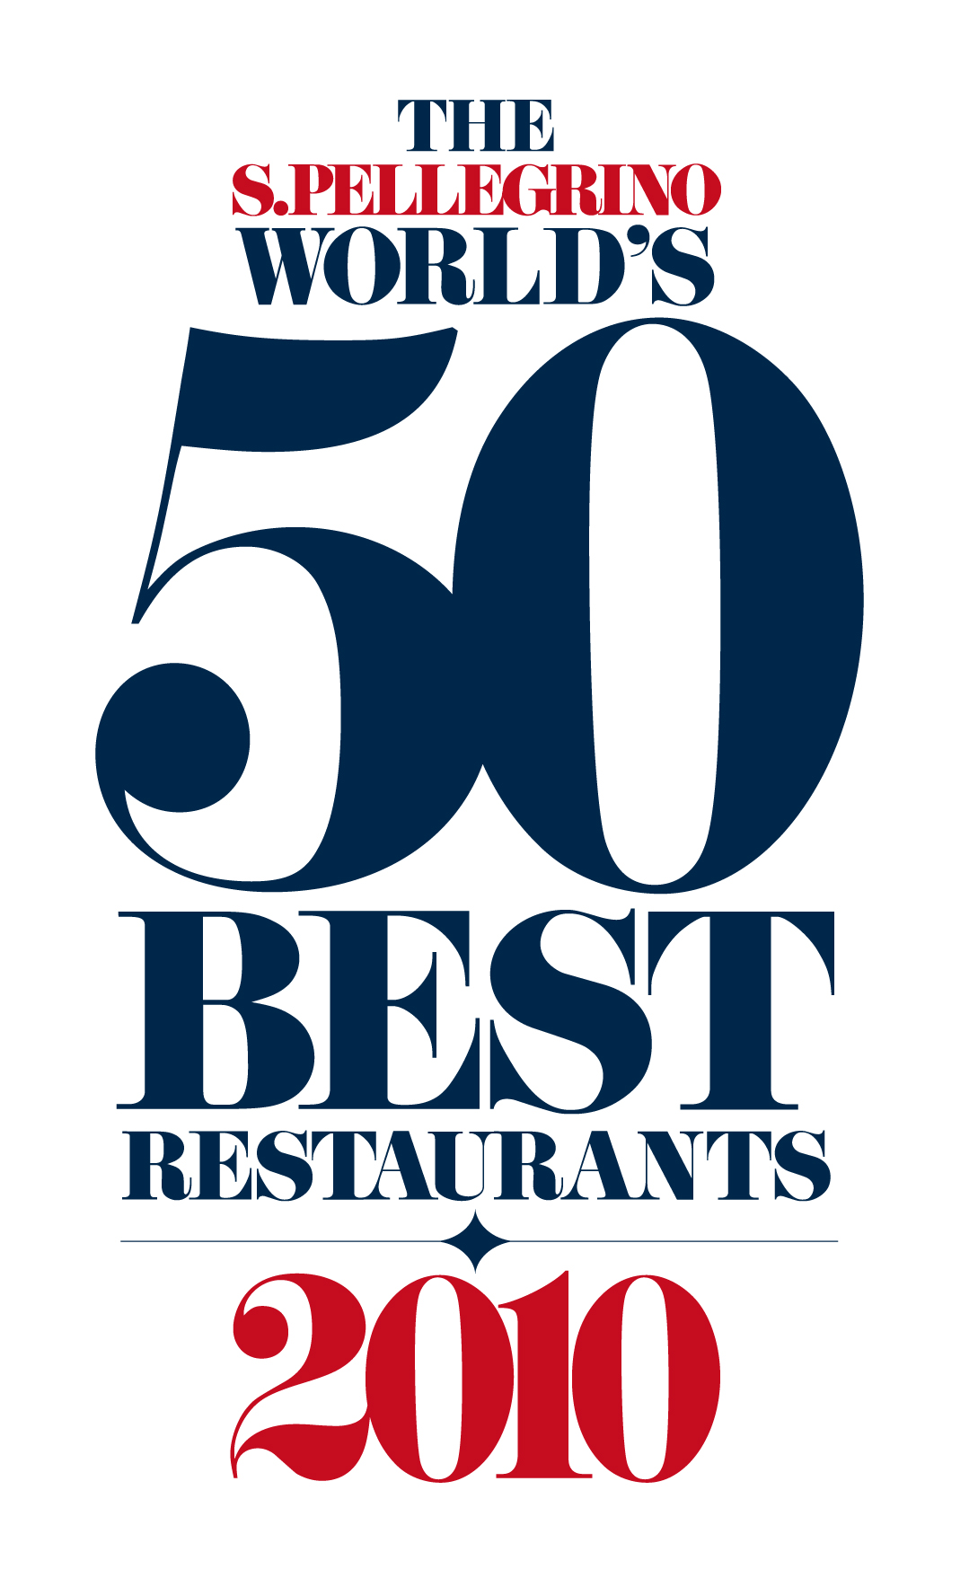

The S. Pellegrino World’s 50 Best Restaurants Awards 2010

Världens 50 bästa restauranger utses varje år och sammanställs av tidningen Restaurant Magazine och sponsras av S.Pellegrino. Senast utsågs El Bulli till världens bästa restaurang, för femte året i rad. The Fat Duck (England) som världens näst bästa restaurang.

På listan över världens 50 bästa restauranger 2009 finns dessutom två svenska restauranger, Oaxen på plats 32 och Mathias Dahlgren på plats 50. Bästa skandinaviska restaurang var Noma i Köpenhamn på plats 3.

Snart får vi veta hur listan över världens 50 bästa restauranger 2010 ser ut. Måndagen den 26 april presenteras den i London. Kommer våra svenska restauranger att klättra på listan? Och vilken är världens bästa restaurang 2010? Om en vecka får vi svaret.
Vill ni ha mer information, sänd ett mail till oss så ser vi till att du får all information direkt om listan 2010. Maila till johan.eklof@diluca.se. Du kan också finna mer information på www.theworlds50best.com .

S.Pellegrino mineralvatten finns på många bord runt om på världens bästa restauranger. I Sverige representeras S.Pellegrino av Di Luca & Di Luca AB, det ledande företaget för god mat och dryck från Medelhavsområdet.
Läs mer på www.sanpellegrino.se.

